UBND HUYỆN THỦY NGUYÊN  TRƯỜNG THCS THUỶ ĐƯỜNG | CỘNG HÒA XÃ HỘI CHỦ NGHĨA VIỆT NAM  Độc lập - Tự do - Hạnh phúc
BIÊN BẢN TẬP HUẤN SÁCH GIÁO KHOA
MÔN TIN HỌC LỚP 9
NĂM HỌC: 2024-2025

1. Thời gian: Vào hồi 10h00 phút, ngày 26 tháng 02 năm 2024
2. Địa điểm: Phòng hội trường
3. Thành phần: Các thành viên trong nhóm Tin học gồm các đồng chí:
1 | Nguyễn Thị Thuỳ Dung | Phó hiệu trưởng
2 | Bùi Băn Phương | Tổ trưởng tổ KHTN
3 | Lê Xuân Mạnh | Nhóm trưởng
4 | Nguyễn Thị Anh | Thư kí
- Nội dung
- Giới thiệu về tác giả, nhà xuất bản SGK Tin học lớp 9 (Bộ sách Kết nối tri thức)
- Những lưu ý chung về chương trình Tin học lớp 9.
- Giới thiệu chung về SGK Tin học lớp 9.
- Phương pháp dạy học, đánh giá kết quả, xây dựng kế hoạch dạy học.
- Phân tích bài dạy minh họa và thảo luận.
- Ý kiến đóng góp.
- Các đ/c giáo viên trong nhóm đã tiếp thu được các hướng dẫn sử dụng bộ SGK
Tin học 9 ((Bộ sách Kết nối tri thức) thống nhất sẽ tiếp tục nghiên cứu thêm để sử dụng có hiệu quả cho năm học 2024 – 2025.
6. Minh chứng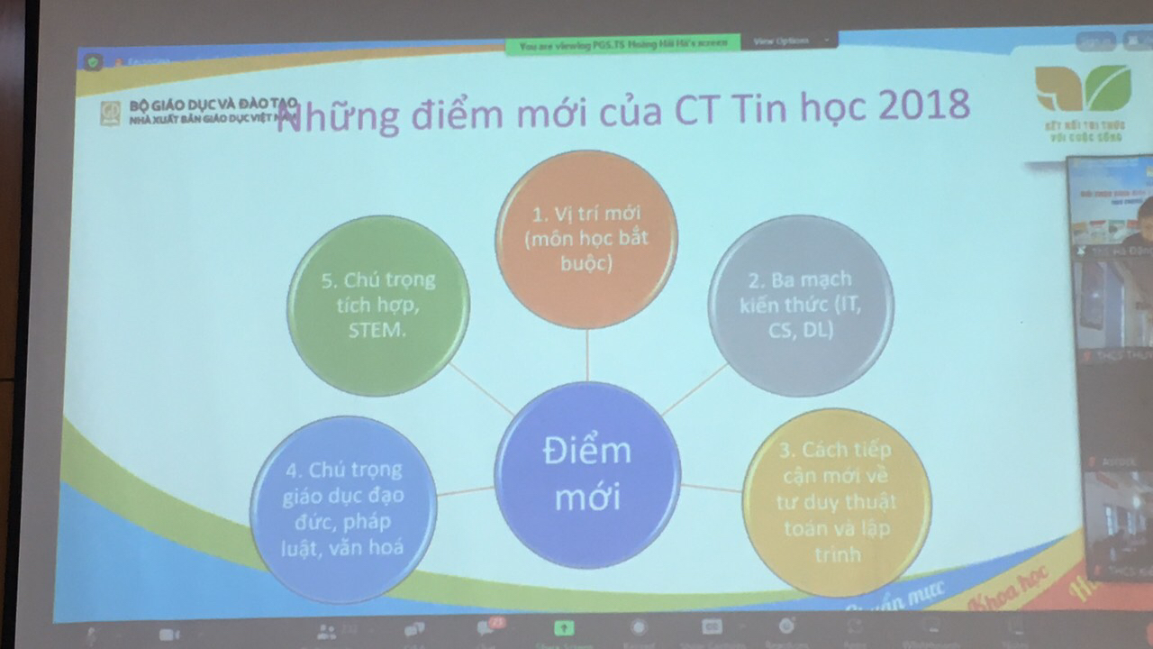
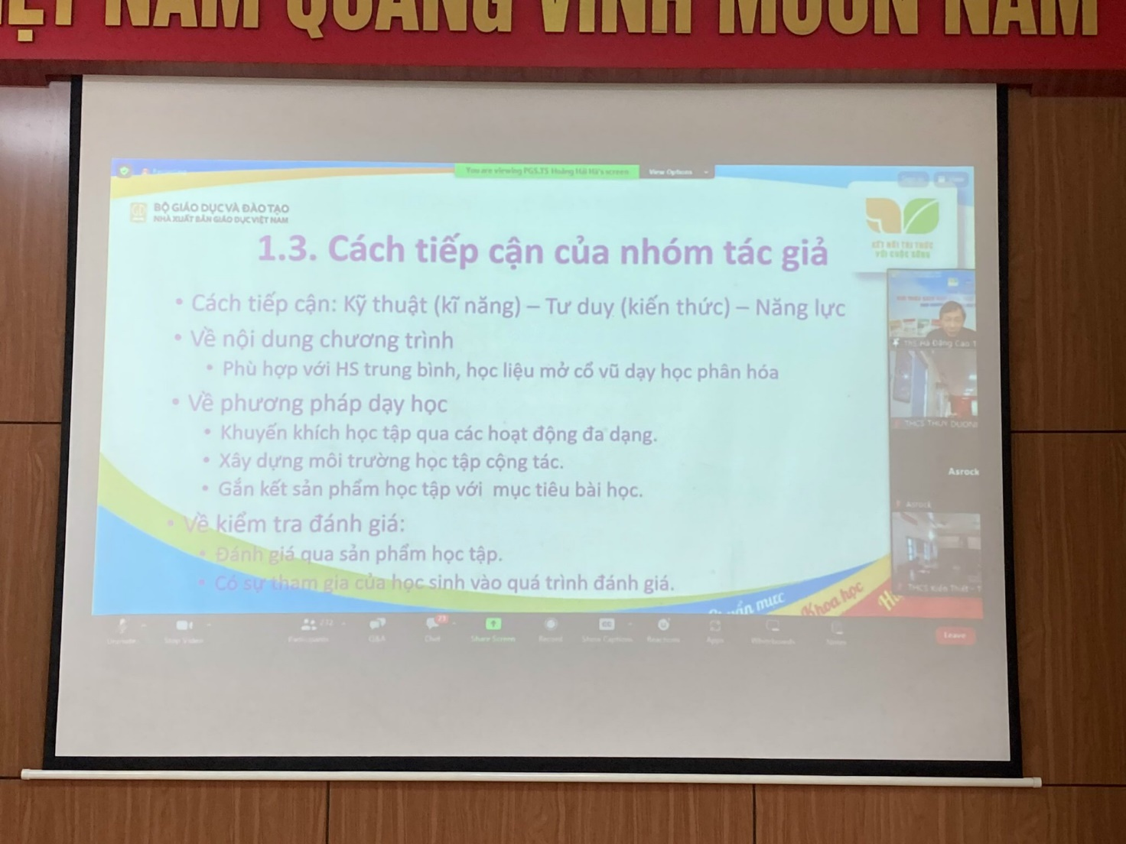
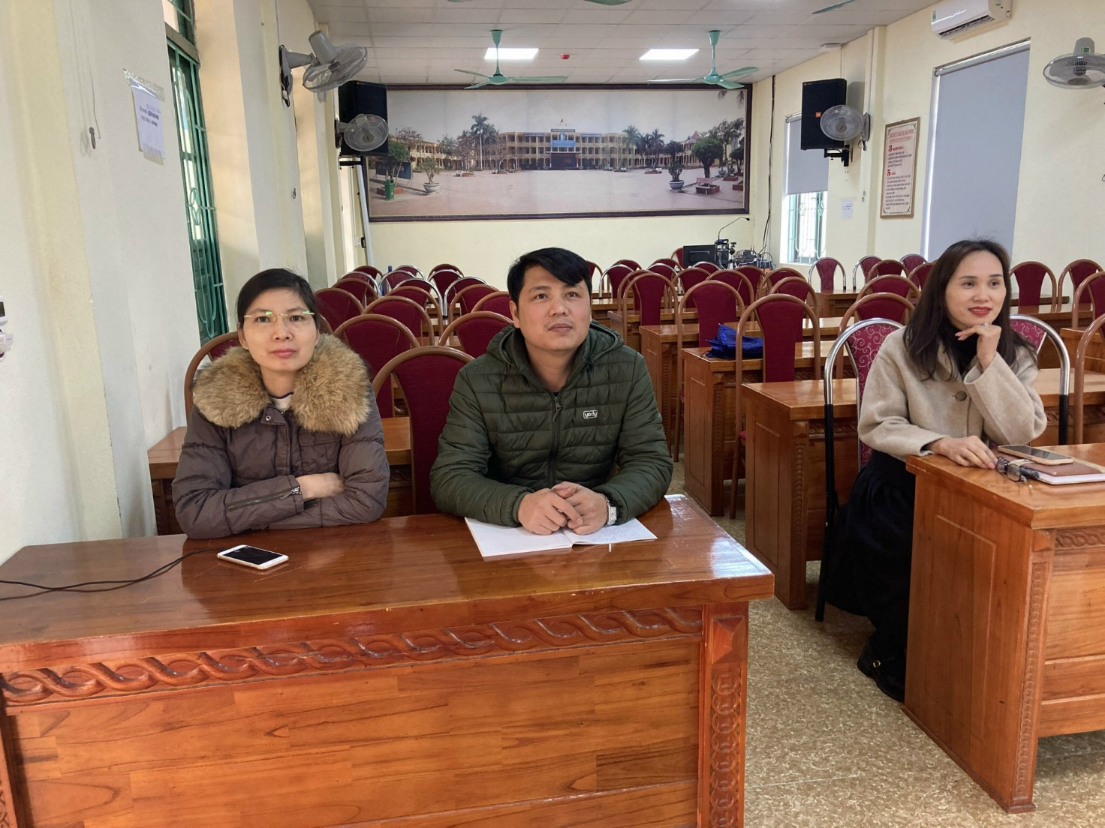
Buổi tập huấn kết thúc vào hồi 10h30phút cùng ngày /

NHÓM TRƯỞNG |  | Thủy Đường, ngày 26 tháng 02 năm 2024  THƯ KÍ
Lê Xuân Mạnh |  | Nguyễn Thị Anh
CÁC THÀNH VIÊN
Bùi Văn Phương
Lê Xuân Mạnh
Nguyễn Thị Anh

UBND HUYỆN THỦY NGUYÊN  TRƯỜNG THCS THUỶ ĐƯỜNG | CỘNG HÒA XÃ HỘI CHỦ NGHĨA VIỆT NAM  Độc lập - Tự do - Hạnh phúc
BIÊN BẢN TẬP HUẤN SÁCH GIÁO KHOA
MÔN TIN HỌC LỚP 9
NĂM HỌC: 2024-2025

1. Thời gian: Vào hồi 14h20 phút, ngày 28 tháng 02 năm 2024
2. Địa điểm: Phòng hội trường
3. Thành phần: Các thành viên trong nhóm Tin học gồm các đồng chí:
1 | Nguyễn Thị Thuỳ Dung | Phó hiệu trưởng
2 | Bùi Băn Phương | Tổ trưởng tổ KHTN
3 | Lê Xuân Mạnh | Nhóm trưởng
4 | Nguyễn Thị Anh | Thư kí
- Nội dung
- Giới thiệu về tác giả, nhà xuất bản SGK Tin học lớp 9 (Bộ sách Cánh diều)
- Những lưu ý chung về chương trình Tin học lớp 9.
- Giới thiệu chung về SGK Tin học lớp 9.
- Phương pháp dạy học, đánh giá kết quả, xây dựng kế hoạch dạy học.
- Phân tích bài dạy minh họa và thảo luận.
- Ý kiến đóng góp.
- Các đ/c giáo viên trong nhóm đã tiếp thu được các hướng dẫn sử dụng bộ SGK
Tin học 9 (Bộ sách Cánh diều) thống nhất sẽ tiếp tục nghiên cứu thêm để sử dụng có hiệu quả cho năm học 2024 – 2025.
6. Minh chứng

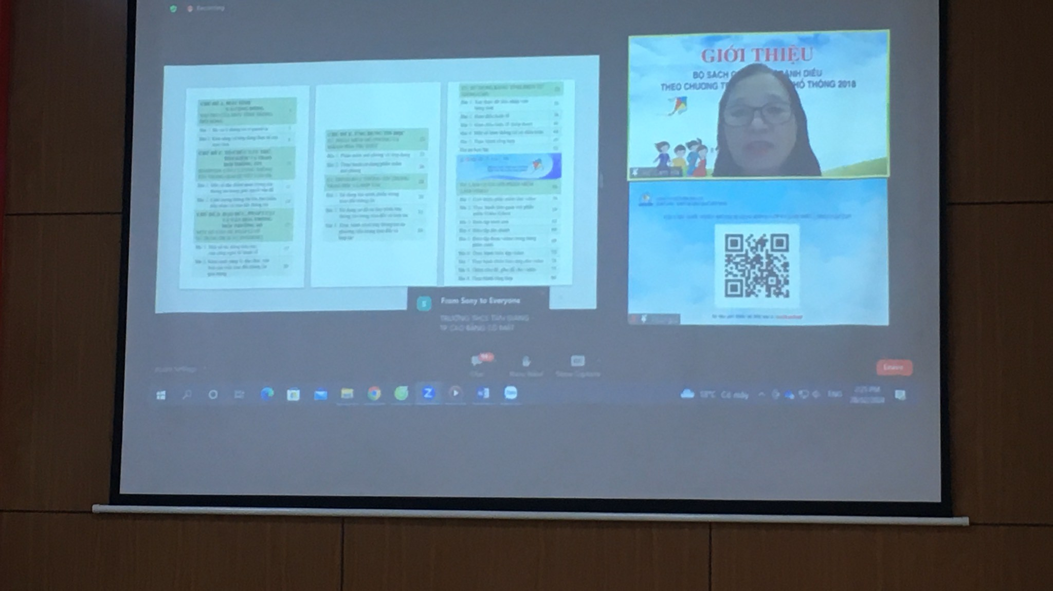
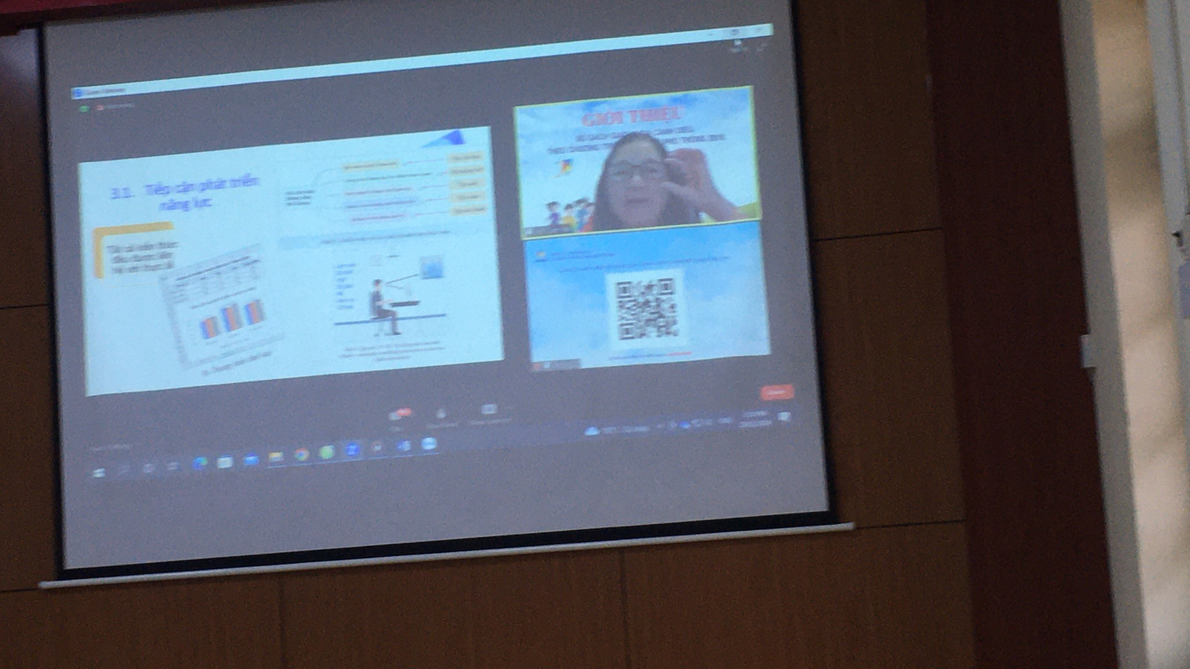
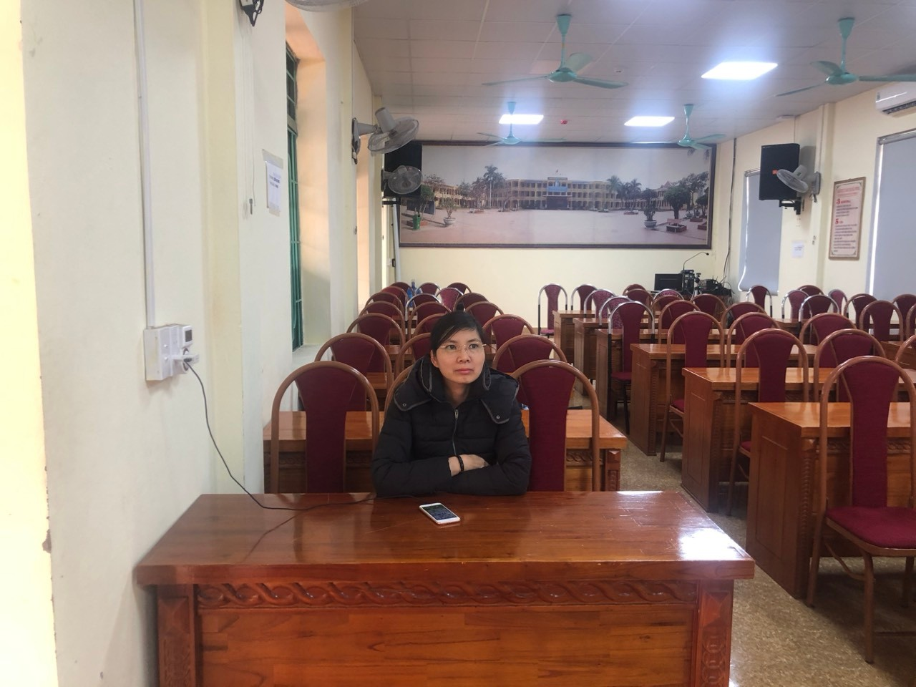
Buổi tập huấn kết thúc vào hồi 14h40phút cùng ngày / ./

NHÓM TRƯỞNG |  | Thủy Đường, ngày 28 tháng 02 năm 2024  THƯ KÍ
Lê Xuân Mạnh |  | Nguyễn Thị Anh
CÁC THÀNH VIÊN
Bùi Văn Phương
Lê Xuân Mạnh
Nguyễn Thị Anh

